

6-1-5.和倍问题（一）

教学目标

- 学会分析题意并且熟练的利用线段图法能够分析和倍问题
- 掌握寻找和倍的方法解决问题．
知识点拨
知识点说明：
和倍问题就是已知两个数的和以及它们之间的倍数关系，求这两个数各是多少的问题．
解答此类应用题时要根据题目中所给的条件和问题，画出线段图，使数量关系一目了然，从而找出解题规律，正确迅速地列式解答。
和倍问题的特点是已知两个数的和与大数是小数的几倍，要求两个数，一般是把较小数看作倍数，大数就是几倍数，这样就可知总和相当于小数的几倍了，可求出小数，再求大数.
和倍问题的数量关系式是：
和÷(倍数+)=小数
小数×倍数=大数 或 和一小数=大数
如果要求两个数的差，要先求份数：
份数×(倍数－)=两数差.
解决和倍问题，关键是学会画线段图，这样可以帮助我们更好的弄清各数量之间的关系。

例题精讲

- 某校三(1)班举办优秀少先队员评选活动.每位同学如果表现优秀，则可得一枚小红花，5枚小红花可换成一面小红旗，4面小红旗可换成一个奖章，3个小奖章可换成一个小金杯，一学期得2个小金杯，可评为优秀少先队员，那么要评为优秀少先队员，需要得________个小红花.

- 根据线段图列式：
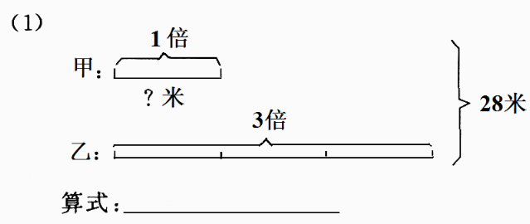

- 花园小学组织学生植树，五年级植树160棵，正好是四年级的2倍。三年级比四年级少20棵。三年级植树___棵。

- 小华和爷爷今年共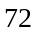岁，爷爷的岁数是小华的倍.爷爷比小华大多少岁？

果园里有梨树和苹果树共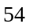棵，苹果树的棵数是梨树的倍，苹果树比梨树多多少棵？

实验小学三、四年级的同学们一共制作了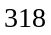件航模，四年级同学制作的航模件数是三年级的
倍，三、四年级的同学各制作了多少件航模？

学校买来一些乒乓球和羽毛球共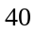个，乒乓球的个数是羽毛球的倍.买来的乒乓球和羽毛球各多少个？

甲班和乙班共有图书160本.甲班的图书本数是乙班的3倍，甲班和乙班各有图书多少本？

《水浒传》中的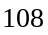将中，男将是女将的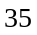倍，男将共有 名，女将共有 名。

- 有一堆红球与白球，球的总数在51～59之间. 已知红球个数是白球个数的4倍，那么，红球有_____________个.

- 一个长方形的周长是36厘米，长是宽的2倍，这个长方形的面积是多少平方厘米？

- 两袋水果共有20个，从第袋取出7个水果放入第2袋，两袋中的水果个数相同，则第1个袋中原有水果________个。

- 小敏有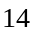元，小花有元，小花给小敏几元，小敏的钱数就是小花的倍？

甲桶里有油470千克，乙桶里有油190千克，甲桶的油倒入乙桶多少千克，才能使甲桶油是乙桶油的2倍？

甲班有图书120本，乙班有图书30本，甲班给乙班多少本，甲班的图书是乙班图书的2倍？

- 5箱苹果和5箱葡萄共重75千克，每箱苹果是每箱葡萄重量的2倍。每箱苹果和每箱葡萄各重多少千克？

- 某品牌乒乓球拍在北京奥运会后推出一款球拍的促销计划：该球拍每只售价为人民币60元，同时购买者可获赠1张奖券，积累3张奖券可兑换1只球拍。由此可见，1张奖券价值为________元。

- 弹簧测力计可以用来称物体质量，弹簧伸长的长度也不同，观察下表，当物体重0.5千克时，弹簧伸长______厘米，如果弹簧伸长8厘米，物体重______千克。
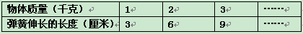

- 师、徒两人共加工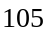个零件，师傅加工的个数比徒弟的倍还多个，师傅和徒弟各加工零件多少个？

- 实验小学共有学生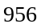人，男生比女生倍少人.问：实验小学男学生和女学生各有多少人？

光明小学有学生760人，其中男生比女生的3倍少40人，男、女生各有多少人？

北京某小学的同学为幼儿园的小朋友做红花和黄花共300朵。已知红花的朵数比黄花的倍少30朵。问两种花各有多少朵？

- 维尼熊和跳跳虎去摘苹果.维尼熊爬上树去摘，跳跳虎在地上跳着摘.跳跳虎每摘7个，维尼熊只能摘4个.维尼熊摘了80分钟，跳跳虎摘了50分钟就累了，不摘了.他们回来后数了一下，共摘2010个苹果，那么其中维尼熊摘的有________个.

- 二⑴班的图书角里有故事书和连环画共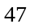本，如果故事书拿走本后，故事书的本数就是连环画的倍.原有连环画和故事书各有多少本？
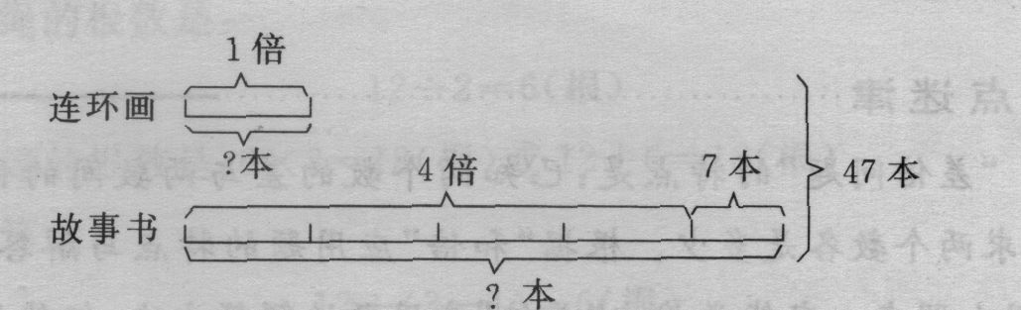

- 实验一小、实验二小两校共有学生2346人，如果实验一小增加146人，实验二小减少88人，两校的学生人数就相等，你知道两校实际各有多少人吗?

- 爸爸和冬冬一起搬砖，原计划爸爸搬其中的一些，冬冬搬剩余的砖头．父子二人发现，如果爸爸帮冬冬搬10块，那么爸爸所搬的砖头数是冬冬的5倍；如果冬冬帮爸爸搬10块，那么爸爸所搬的砖头数是冬冬的2倍．请问：原计划爸爸搬多少块砖，冬冬搬多少块砖？

- 两组学生参加义务劳动，甲组学生人数是乙组的3倍，而乙组的学生人数比甲组的3倍少40人，求参加义务劳动的学生共有多少人？

- 甲水池有水2600立方米，乙水池有水1200立方米，如果甲水池里的水以每分种23立方米的速度流入乙水池，那么多少分种后，乙水池中的水是甲水池的4倍？

- 某镇上有东西两个公交车站，东站有客车84辆，西站有客车56辆，每天从东站到西站有7辆车，从西站到东站有11辆车，几天后，东站车辆是西站的4倍？

- 放寒假了，叔叔送给强强一本有许多个故事的书，强强计划每天看同样个数的故事，用20天可看完。但强强在看书时发现故事很有趣，实际每天比原计划多看3个故事，结果提前4天看完了故事书。这本故事书一共有 个故事。

工程队修一条公路，原计划每天修720米，实际每天比原计划多修80米，因而提前3天完成了任务。这条路全长________千米。

- 小月和冬冬看同一本小说，小月打算第一天看50页，接着每天看15页；冬冬则打算每天看22页，最后两人正好在同一天看完。这本小说一共多少页？

- 老师买了同样数量的铅笔、圆珠笔和钢笔. 如果老师发给数学小组每个同学1支铅笔、2支圆珠笔和3支钢笔. 结果圆珠笔还剩42支，那么，铅笔和钢笔共剩了_____________支.

- 有只盒子，每只盒内放有同一种笔．只盒子所装笔的支数分别为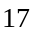支、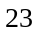支、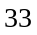支、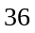支、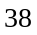支、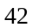支、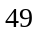支、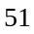支．在这些笔中，圆珠笔的支数是钢笔支数的倍，铅笔支数是钢笔支数的倍，只有一只盒里放的是水彩笔．这盒水彩笔共有多少支？

六张卡片上分别标上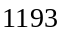、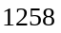、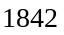、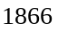、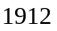、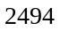六个数，甲取张，乙取张，丙取张，结果发现甲、乙各自手中卡片上的数之和一个人是另—个人的倍，则丙手中卡片上的数是________．

桌子上放着6包糖，分别装糖3、4、5、7、9、13块，小华拿走2包，小明拿走3包。已知小明拿走的糖的块数是小华的2倍，那么剩下的那包中的糖有_______块。

- 大头儿子和小头爸爸一起攀登一个有300级台阶的山坡，爸爸每步上3级台阶，儿子每步上2级台阶，从起点处开始，父子俩走完这段路共踏了多少级台阶？

